Kính thưa quí bạn
Hôm nay là ngày Thanksgiving tại Mỹ, ngày mai thì có nhiều tiệm buôn mở cửa vào 0 giờ để bán tháo hàng hóa giá thật rẻ gọi là "Black Friday".
Một cái TV $500, có thể bán $50, nhưng số lượng giới hạn, thí dụ 10 cái cho mỗi tiệm, ai vào trước thì mua được, người thứ 11 thì hết hàng. Mỗi tiệm buôn bán ra hàng nhiều trăm mặt hàng giá đại khái như vậy. Số lượng mỗi mặt hàng có thể từ nhiều trăm cái tới năm mười cái tùy giá.
Do đó chiều nay có đông người dựng liều sắp hàng trước cửa tiệm, họ ngủ ngoài trời chờ tới giờ tiệm mở cửa họ vào trước mua những món được chọn trước như TV, computer, laptop, cell phone, tablet... hay tù lạnh, nồi niu son chảo...
Năm nào cũng vậy, có khi đó là thú vui của người Mỹ chăng. Cũng có người lái xe Mercedes đi lang thang tìm mua đồ garage sale.
1. Chuyện computer rớt hư, chuyện AVG popup
2. Chuyện kinh tế tài chính
3. Chuyện con vịt nói càng: Mỗi năm có một triệu bệnh nhân ung thư, "thủ phạm" đã bị bắt!
4. Một vị phê bình "trang phục truyền thống Việt Nam" khá nặng
HCD (25-Nov-2016)
Cảm Thán
Nhân Lễ Tạ Ơn 2016
Thời gian nhanh nhịp vó,
Bốn mốt năm rồi đó.
Mộng nhỏ mãi dây dưa,
Buồn xưa hoài lấp ló.
Dẫu vò võ nhớ nhà,
Đành xót xa quên ngõ.
Lặng ngó cánh chiều bay,
Lệ già lay xác cỏ.
Trần Văn Lương
Cali, 11/2016
==========
From: Phan Xuan-Nguyet [mailto:px et@hotmail.com]
Sent: Wednesday, November 23, 2016 2:17 PM
To: HCD g
Subject: SV: chương trình chống virus AVG
Thua GS,
Cảm ơn GS đã gởi cho các chuyến quanh bàn ca phê mà thật là hữu ích ,nhất là cho chính tôi .
Lâu nay tôi có 1 poblem mà không làm sao giải quyết được. Đó là ,mỗi lần mở cái computer để bàn (desktorp ) mở ra thi cái chương trình chống virus AVG nó hiện lên, chiếm vùng rộng ở góc dưới bên trái,lớn lắm, che màn ảnh của minh.Nó quãng cáo và yêu cầu mình clic vào Ok để download về, mà tôi không muốn. XN muốn bỏ nó đi mà không biết làm sao.Nó cứ chàng ràng hoài, không cho minh sử dụng trọn cái màn ảnh của mình. Kính xin GS chỉ dẫn cho.
Xin đa tạ .
XN
Skickat från Samsung Tablet.
HCD: Thưa tôi đoán là chị đang xài AVG, đây là cách ngăn nóa quảng cáo khi Windows start
1. Click cái AVG icon ở system tray bên tay mặt dưới cùng màn ảnh rồi click Open AVG
2. Click “Options”==> click “Advanced Settings…“.
3. Click “Appearance” ==> bỏ cái checkmark (Uncheck) ở chỗ “Display system tray notifications“.
From: souppaya jean [mailto:sou ya95@gmail.com]
Sent: Wednesday, November 23, 2016 1:11 PM
To: hcd_mtc_qvd@yahoo.com
Subject: Xin câu cuu
Thua Thây,
Em co vân dê quan trong, xin nho Thây huong dân dum em.
Ordinateur de bàn cua em bi nga xuông và sau do em bâm start thi no không co nhuc nhich gi nua, em không biêt ly do vi nga xuông bàn mà bi hu carte mère hay là bi dut giây, Thây co thê cho em biêt phai lam sao và co cach nào em lây lai duoc nhung hinh anh trong disque dur?
Thành thât cam on Thây rât nhiêu
Tài
LNH&NDC Paris
HCD: Thưa câu chuyện mới nghe thì tưởng là hư hại nhiều, thật sự thường không nhiều lắm đâu.
Có hai chuyện ở đây, nếu computer đang chạy mà bị đụng rớt thì có thể hư nhiều hơn là computer chưa mở điện cho chạy.
Trường hợp computer chưa chạy mà ngã rồi sau đó không chạy thì thông thường là sút giây điện, hay một cái board bung ra, hoặc là cái CPU (có cục kim loại và cái quạt giải nhiệt gắn bân trên) bị bung ra.
Cách sừa là gởi giây ra hết, nếu chưa quen thì chụp hình trước khi gớ để sau đó gắn lại đúng vị trí. Mở cái thùng computer ra, xem coi có phần nào sút giây (ít lắm) hay xem coi có cái card nào bị lệch đi, mở ốc rút nó ra và gắn lại cho ngay ngắn, nhất là nhìn cho kỹ cái CPU, con chip bên trên có cái quạt và khối nhôm hay đồng giải nhiệt, cái nầy nặng có thể sút ra khi ngã. Xem từ phần gắn lại mọi thứ. Xem luôn cái hard disk coi có sút giây không. Tôi tin là sau khi gắn lại thì 80% là computer chạy lại.
Còn như computer đang chạy mà rớt ngã thì có khi trầm trọng hơn. Cũng làm y như trên.
Thật ra trong computer không có bộ phận nào rớt thấp hay bị ngã xuống mà hư hết trừ cái hard disk. Nhưng nếu hard disk hư thì computer vẫn sáng đèn khi mở, vẫn nghe tiếng quạt chạy. Đàng nầy nó im luôn, không vào điện thì có lẽ là sút giây hay sút cái CPU, nó nặng nên dễ ảnh hưỡng hơn. Còn motherboard hay mấy cái card thì gần như không có gì để hư khi rớt như vậy hết.
Cuối cùng, nếu computer chết thì data trong hard disk có thể lấy lại bằng cách nầy:
Lấy cái hard disk ra, đem gắn nó vào computer khác như là cái thứ hai. Mở computer lên, nó sẽ nhận ra cái hard disk mới và từ đó copy data ra.
Nhưng cách trên hơi nguy hiểm nếu nếu máy computer mới đang chạy Windows 8 hay Windows 10, cách an toàn hơn là gắn cái hard disk vào một external enclosure (cái hộp external hard disk). Ở Mỹ mua một cái xài xong mang trả (cái nầy coi bộ ma giáo quá). Còn ở Pháp không trả được thì lấy cái external hard disk đang có sẳn mở hộp rút cái hard disk chứa trong đó ra, thay vào cái bị rớt, xong gắn vào USB mà copy hết data ra.
Dó là nói chuyện ca1h hard disk bị rớt không hư, Nếu nó hư, computer không nhận ra thì chắc phải nhờ tới thợ.
From: Binh Tri [mailto:nanetkibi@gmail.com]
Sent: Wednesday, November 23, 2016 10:37 AM
To: Dang Huynh Chieu
Subject: Re: [quanvenduong] gieo hạt kiểu làm biếng
thưa anh,
đọc câu này, trong cách gieo hột ổi, tôi không hình dung đươc, xin anh giải thích rõ hơn. Cám ơn:
"Anh lấy giấy nilon trong suốt quấn bít cái ly lại hết, cho nước đừng bốc hơi mất"
HCD: Thưa nó như thế nầy đây:
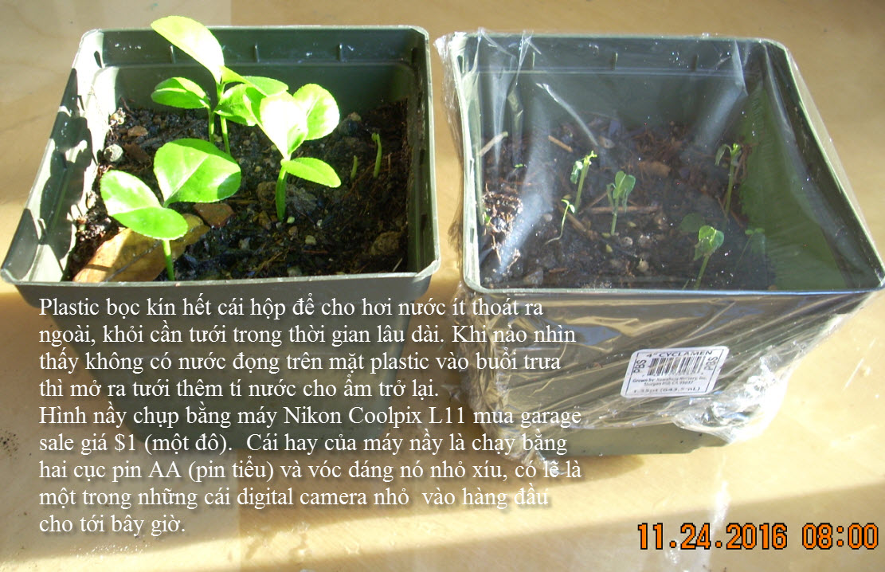
From: Thuc H. Vu [mailto:newh nd@hotmail.com]
Sent: Wednesday, November 23, 2016 6:59 PM
To: Dang Huynh
Subject: Thưa Giáo Sư...
Tôi chân thành cảm tạ Giáo Sư, đã cố vấn cũng như chia sẻ kiến thức, với sự tận tâm trên tinh thần bất vụ lợi.
Tôi kính chúc Giáo sư & gia đình luôn mạnh khỏe và bình an.
Giáo sư vui lòng cố vấn giúp tôi vài vấn đề.
http://thesovereigninvestor.com/exclusives/dow-50000/?z=532900
1. Trang web trên có uy tín, và nội dung bài báo có khả tín không, thưa Giáo sư?
Kính,
Thức
HCD: Thưa anh câu hỏi nầy quá khó với tôi. Sau khi qua Mỹ một thời gia, tôi chợt thấy tiếc là tại sao mình không học làm một chuyện viên về quản trị tài chánh. Nếu tôi làm ngành nầy thì chắc là chỉ "ở không mà ăn" (hay quảy cái bị làm homeless chẳng biết).. Do đó đã bỏ qua cơ hội làm giàu. nay anh hỏi chuyện nầy tôi bí xị. Tuy nhiên tôi đọc sơ tài liệu trong cái Sovereing anh gởi tôi không tin, và tìm thêm coi người khác nói sao về nó thì thấy thế nầy:
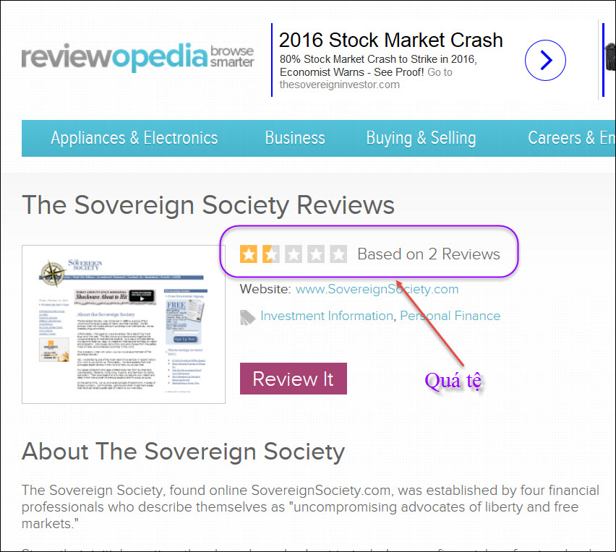
xin đọc thêm chi tiết trong webpage nầy click => http://reviewopedia.com/the-sovereign-society-reviews
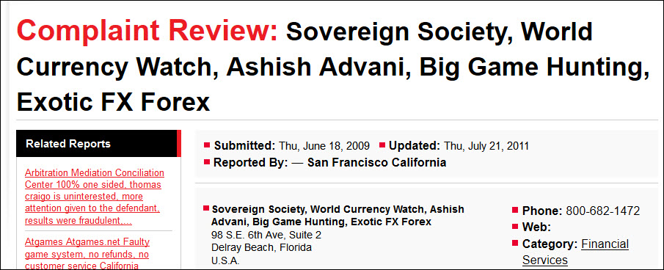
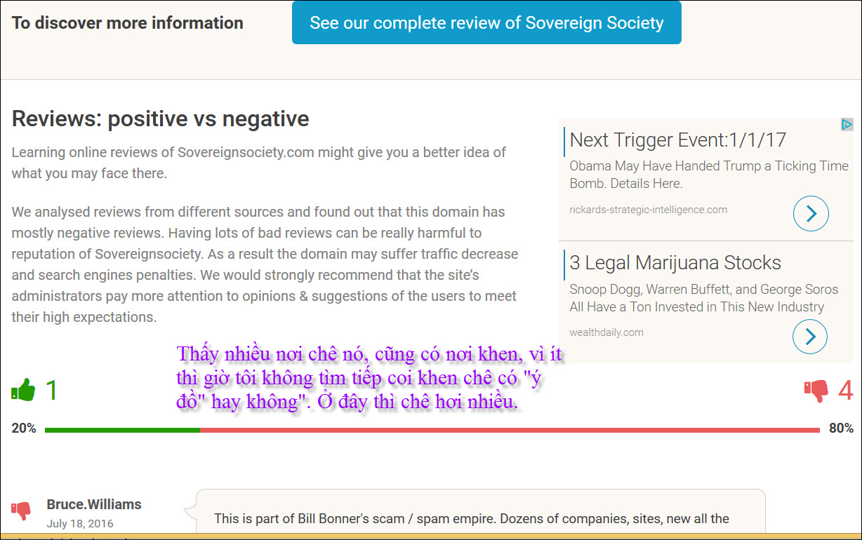
===============
Thưa các bạn đây là cái email nói bướng tôi nhận được nhiều lần
From: Dinh Mac [mailto:mac inh@yahoo.com]
Sent: Wednesday, November 23, 2016 2:11 PM
To: HCD Gmail; HCD H.
Subject: Fw: Fwd: Mỗi năm có một triệu bệnh nhân ung thư, "thủ phạm" đã bị bắt!
Kính chuyển, xin "tôn ý".
mpd.
Anh mph forward cái email như trong hình dưới:
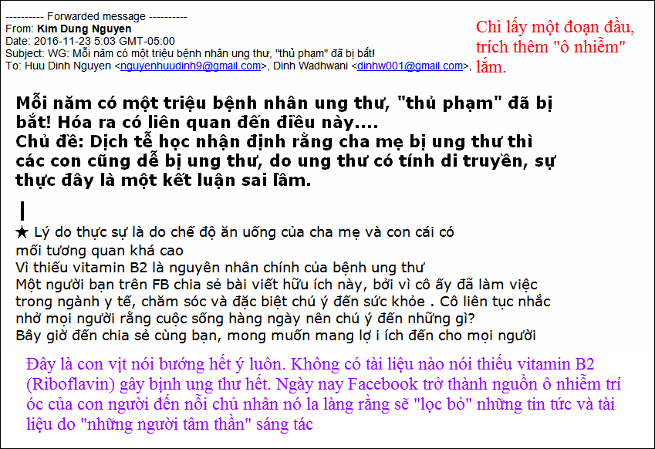
HCD: Quả là con vịt nó bừa, mỗi năm có mấy mươi triệu người bị ung thư chớ đâu chỉ 1 triệu. Thứ hai nữa thì đâu có chuyện vitamin B2 là thủ phạm. Càng ngày vịt Việt Nam và Mỹ càng tung hoành, thét rồi Internet thành con sông Thị Nghè
Dưới đây là tài liệu từ trường đại học Mỹ có tiếng nói về vutamin B2, chẳng thấy liên hệ chi tới ung thư hết, nói chi nó là thủ phạm gây ung thư

xin đọc thêm chi tiết trong webpage nầy click => http://umm.edu/health/medical/altmed/supplement/vitamin-b2-riboflavin
===========
Tiếp theo đây mời quí bạn xem lới bình luận của một vị về cái trang phục truyền thống Việt Nam quái gở nầy
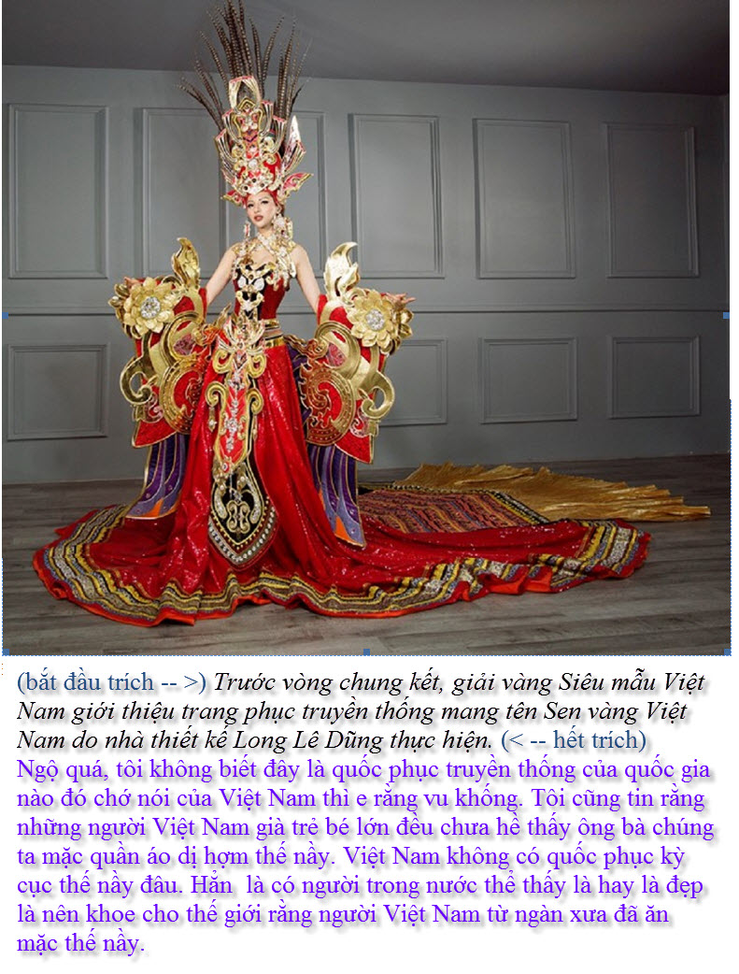
From: [mailto:bic go@gmail.com]
Sent: Wednesday, November 23, 2016 5:54 PM
To: huy017@gmail.com
Subject: Re: [quanvenduong] Nhung chuyen linh tinh
Kinh GS !
Thưa gs tất cả ngôn ngữ , văn hoá , truyền thống , đạo làm người ....và nhiều thứ sau 30-04-1975 ở Việt nam đều thay đổi, nhất là quốc phục , mấy cô hoa hậu đem chuông đi đánh xứ người mà đeo băng rôn Mss Việt NEM (có thật ghi là Việt Nem) chữ quốc ngữ của dân tộc không thông ( bán cơm ,gánh nước , ....rồi lên chân dài ...rồi lên hoa hậu ....).
Kkhăn vành hoàng hậu mà mấy ả đội ngó mà tưởng mấy bà bóng lên đồng hay mấy con đào nhí mà mấy vua chệt tuyển làm giải trí tình dục ...... có điều đáng buồn hơn là người mình khắp nơi dù đã bằng nhiều lý do ra khỏi quê hương nay họ là nhà báo , chủ đài phát thanh ,truyền hình và họ viết đăng quảng cáo khen chê ỏm tỏi nhất là quí đấng GI(YAMAHA)M khi đọc và xem hình ảnh trong sách báo hoặc xem trên YouTube là một hai ba Forward .....thí dụ thư viết va hình ảnh gửi gs ...hết ý hỏi làm chi vì con chắc rằng gs không ở trong hội GI(YAMAHA)M đừng dán trên vách quán gs ạ , kính chúc gs và gia đình ngày Thankgiving vui con Balitđế
Sent from my iPad

